Årsplan for Stilla barnehage
2019 – 2020
Mail styrer: styrer@stillabhg.no Telefon styrer: 955 21 226
Besøksadresse: Kjelsåsveien 156 c

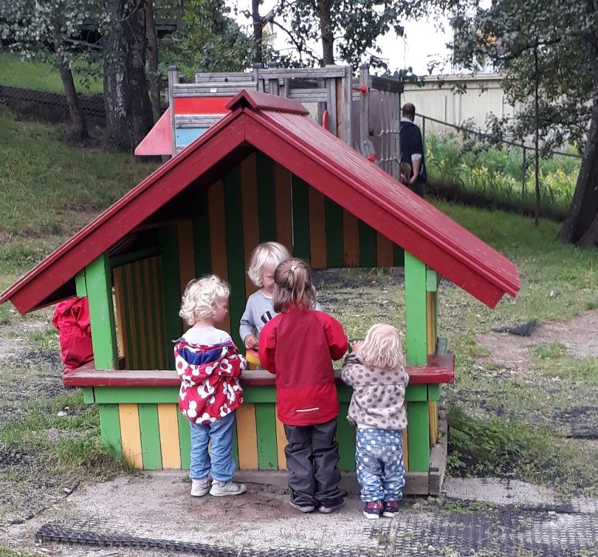

«Sammen skaper vi muligheter til å være
den beste utgaven av oss selv»

Mail styrer: styrer@stillabhg.no Telefon styrer: 955 21 226 Besøksadresse: Kjelsåsveien 156 c
Innledning
Alle barnehager er pålagt å utarbeide årsplan. Årsplanen er et arbeidsverktøy for barnehagepersonalet og bygger på Lov om barnehager, samt Forskrift om rammeplan for barnehagens innhold og oppgaver. Planen skal vise hvordan barnehagen vil arbeide ut fra rammeplanens formål og innhold, samt lokale tilpasninger til pedagogisk praksis. Det er barnehagens samarbeidsutvalg som fastsetter årsplanen.

Barnehagens verdigrunnlag
Rammeplanen fastsetter at barnehagens verdigrunnlag skal videreformidles, praktiseres og oppleves i alle deler av barnehagens pedagogiske arbeid. Det vektlegges at barndommen har egenverdi og barnehagen skal ha en helhetlig tilnærming til barnas utvikling. Alle barnehager skal bygge på verdigrunnlaget som er fastsatt i barnehageloven og internasjonale konvensjoner Norge har sluttet seg til, slik som eksempelvis FN’s barnekonvensjon.

Visjonen vår
«Sammen skaper vi muligheter til å være
den beste utgaven av oss selv»

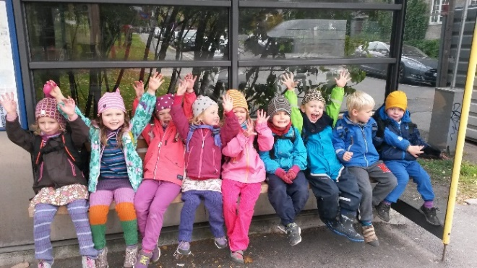
Det betyr at personalet skal se barnet hver dag - lytte og vise forståelse for barnets følelser og meninger. Videre være sammen om opplevelser, erfaringer og utfordringer, samt gi barnet muligheter!
Årene i Stilla barnehage skal gi gode barndomsopplevelser og et best mulig grunnlag for veien videre. Målsetningen vår er at vi sammen skal skape en barnehagehverdag preget av trygghet, glede,
mestring og opplevelse av egenverdi. Det krever at hvert enkelt barn blir møtt, respektert og anerkjent for den de er, der de er. Barna skal oppleve å bli tatt på alvor og kjenne at de er betydningsfulle og bra nok i seg selv. Barnehagen skal jf. rammeplanen legge til rette for demokratiforståelse, mangfold og gjensidig respekt, samt likestilling og likeverd. Videre skal barnehagen ha en helsefremmende og forebyggende funksjon, og bidra til å utjevne sosiale forskjeller. Barnas fysiske og psykiske helse skal fremmes i barnehagen. I Stilla barnehage skal det derfor være et miljø preget av:
- Trygghet – vi skaper gode betingelser
- Inkludering og respekt – vi skaper tilhørighet til fellesskapet og gir det individuelle rom
- Positivitet og engasjement – vi ser muligheter
- Glede og mestring – vi skaper gode opplevelser

Barnehagens formål og innhold
Barnehagen skal ivareta barns behov for omsorg og lek, samt fremme danning, læring, vennskap og fellesskap, og kommunikasjon og språk. Arbeidet med nevnte områder skal sees i sammenheng og samlet bidra til barns allsidige utvikling.

Omsorg
Rammeplanen vektlegger at omsorg er en forutsetning for barns trygghet og trivsel, og for utvikling av empati og nestekjærlighet. I Stilla barnehage skal god omsorg prege alle situasjoner i barnas hverdag. Den skal komme til uttrykk når de leker og lærer, i stell, måltider og påkledning. God omsorg innebærer blant annet å gi barn en opplevelse av å være delaktig i et miljø preget av aksept og anerkjennelse. Ved at barn får mulighet til å ta imot og gi omsorg, dannes grunnlaget for utvikling av empati, respekt og toleranse. Stilla barnehage benytter Trygghetssirkelen som metode i arbeidet med å sikre god omsorg. Trygghetssirkelen illustrerer et utviklingsstøttene samspill mellom barn og deres omsorgspersoner, der omsorgspersonen støtter barnets utforsking og behov for en trygg base/sikker havn. I praksis innebærer dette at barnet får støtte/hjelp til å utforske sine omgivelser og regulere følelser, fra voksne barnet har trygg tilknytning til.

Lek
Leken er i seg selv spontan og indre motivert. Gjennom lek bearbeider barn følelser og opplevelser, de møter verden og seg selv, konstruerer mening og lærer sammenhenger. Leken er en avgjørende og naturlig arena for utvikling av barns sosiale kompetanse, for å bli kjent med seg selv og andre. I den frivillige leken bidrar barns naturlige nysgjerrighet til utforsking og læring på barns premisser. Positive og utfordrende opplevelser i lek fremmer barns grunnleggende utvikling både kognitivt, språklig, fysisk, sosialt og ikke minst emosjonelt. Rammeplanen vektlegger at leken skal ha en sentral plass i barnehagen og at den har en egenverdi som skal anerkjennes. Stilla barnehage har som mål å skape gode betingelser for barns utvikling og læring, ved å gi leken gode vekstvilkår. Det legges til rette for å inspirere til barns lek og gi leken tilstrekkelig tid og rom. Personalet skal være oppmerksomt tilstedeværende, gi nødvendig støtte og delta på barnas premisser, samt bidra til å fremme god lek.

Danning
Danning er en livslang prosess som blant annet handler om å utvikle evne til å reflektere over
egne handlinger og væremåter og se seg selv som verdifullt medlem i et større fellesskap. I
rammeplan står det beskrevet at «barna skal støttes i å uttrykke synspunkter og skape mening
i den verden de er en del av». Fra barna starter i barnehagen på småbarn til de slutter som
skolestartere, er de i en kontinuerlig dannelsesprosess. Gjennom trygge og gode relasjoner,
lek og læring formes de som mennesker. Derfor er det så viktig at vi som voksne er bevisst
ansvaret, og at vi handler på bakgrunn av felles verdier og felles grunnsyn. Vårt mål er at
barna gjennom sin dannelsesreise her i barnehagen lærer gode grunnleggende verdier, får
erfaringer med å bli tatt på alvor og gjennom samspill få erfaringer med ulike måter å tenke
og handle på.

Læring
Barns naturlige nysgjerrighet bidrar til at de utforsker verden og sine omgivelser på egenhånd. Gjennom den spontane leken utforsker de og stimulerer sin egen læring. Rammeplanen vektlegger at barns iboende engasjement skal anerkjennes, stimuleres og legges til grunn for læring. Personalet skal ha en aktiv rolle i forhold til de læringsprosessene som gjør seg gjeldende i barnehagen og bidra til å skape et stimulerende miljø for lek, utforsking, læring og mestring.

Vennskap og fellesskap
Gjennom sosialt samspill utvikles ferdigheter, kunnskap og holdninger som samlet kan omtales som sosial kompetanse. Dette er en forutsetning for å lykkes i samspill med andre. Underforstått kan altså gode relasjonserfaringer føre til god sosial kompetanse. Det er derfor viktig, jf. rammeplanen, at barnehagen legger til rette for at barn får erfare å være betydningsfulle for fellesskapet og oppleve positivt samspill med barn og voksne. Dette innebærer både at barns selvfølelse skal støttes, samt det å mestre balansen mellom å ivareta egne behov og å ta hensyn til andres behov.

Bærekraftig utvikling
Barna i Stilla barnehage skal lære å ta vare på seg selv, hverandre og naturen. Bærekraftig utvikling omfatter natur, økonomi og sosiale forhold og er en forutsetning for å ta vare på livet på jorden slik vi kjenner den. Vi skal derfor fremme verdier, holdninger og praksis for mer bærekraftig samfunn. I den forbindelse har barnehagen blant annet valgt tema i år for hele barnehagen «Fra jord til bord – fra bord til jord». Her vil barna få kunne få kunnskap om matens opprinnelse, bruke maten fra naturen til å tilberede mat i barnehagen, samt få kunne delta i kildesortering og kompostering av maten vi spiser.
Barnehagen legger grunnlag for barnas evne til å tenke kritisk, handle etisk og vise solidaritet. Barna gjøre erfaringer med å gi omsorg og ta vare på omgivelsene og naturen. Vi benytter barnehagens nærområde, skogen som en arena for lek og læring hvor vi har rik tilgang på førstehåndserfaringer i naturen. Barna får naturopplevelser og blir kjent med naturens mangfold, og barnehagen ønsker med dette å bidra til at barna opplever tilhørighet til naturen.

Kommunikasjon, språk og tekst
Rammeplanen fastsetter at alle barn skal få god språkstimulering gjennom barnehagehverdagen og delta på aktiviteter som fremmer kommunikasjon og språkutvikling. Vi ønsker å gi barna mulighet til å leke med språk, symboler og tekst, samt stimulere til språklig nysgjerrighet, bevissthet og utvikling.
Barnehagen skal fange opp og støtte barn som trenger ekstra støtte i sin språkutvikling. Se
«Oslostandard for systematisk oppfølging av barns språkutvikling».
- Barnehagen bruker arbeidsmateriell som «Snakkepakken» i små og større grupper med barn.
- Barnehagen tilrettelegger for gode lekegrupper der de voksne er deltagende og støtter opp under språket.
- Vi er undrende i samspillet med barna og bruker språket aktivt i hverdagen.
- Vi tilbyr kartlegging ved hjelp av TRAS (tidlig registrering av språkutvikling).
- Alle barn med behov for det skal få en oppfølgingsplan for språkutvikling
(Oslostandard for systematisk oppfølging av barns språkutvikling)

Kropp, bevegelse, mat og helse
Barnehagen skal legge til rette for at alle barn kan oppleve bevegelsesglede, matglede og matkultur, mentalt og sosialt velvære og fysisk og psykisk helse. Barna skal inkluderes i aktiviteter der de kan få være i bevegelse, lek og sosial samhandling og oppleve motivasjon og mestring ut fra egne forutsettinger. Barnehagen skal bidra til at barna bli kjent med kroppen sin og utvikler bevissthet om egne og andres grenser.
- Vi har fast turdag i uken. Småbarna går tur i nærområdet og utforsker omgivelsene. De større barna veksler mellom å dra på lengre utflukter og turer i nærområdet.
- Vi tilbyr skiskole for førskolebarna.
- Barnehagen skal tilby barn planlagte og spontane fysiske aktiviteter som er med på å skape mestringsfølelse.
- Vi tilrettelegger for aktiv lek inne og ute, der de voksne er aktive og tilstedeværende, støtter og utfordrer barna til variert kroppslig lek og anerkjenner barnas mestring.
- Vi har tema «fra jord til bord» dette barnehageåret. Her vil barna få kjennskap og innsikt i matens opprinnelse, produksjon av matvarer og veien fra mat til måltid.

Våre satsningsområder
  - I Stilla barnehage har vi særlig fokus på utvikling av gode språklige og sosiale ferdigheter. Hverdagen i barnehagen skal preges av tilhørighet og fellesskap i lek, læring og dagligdagse gjøremål. Gjennom aktiv tilstedeværelse og engasjement i barnas hverdag, skaper vi gode arenaer for utvikling og læring.
Vi lytter aktivt og inviterer barn til samtaler. Vi støtter barn i å sette ord på tanker, meninger og følelser, vi undrer oss og stiller oss spørrende fremfor forklarende. Vi synger, bruker humor og leker med språket. Vi legger til rette for allsidig lek og aktiviteter, og fokus på små lekegrupper der voksne er aktive deltagere.

Som vårt satsingsområdet dette barnehageåret har vi valgt nettopp leken. Gjennom leken lærer barnet seg selv å kjenne, hva det kan – og ikke kan klare av utfordringer, altså utvikling av selvoppfatning og identitet. Lek fremmer barns utvikling på alle områder: Språklig, intellektuelt, fysisk, emosjonelt og ikke minst sosialt.
Voksne som fremmer leken og bygger opp det sosiale samspillet, er en «trygg havn»
som er til støtte for utforsking, som trøster og setter ord på følelser, Prioriterer og
har evne og vilje til tilstedeværelse og deltagelse. Tilrettelegger de gode samtalene og
refleksjonene med enkeltbarn og i grupper, skaper rom for små grupper av barn og
voksne.

Sosial kompetanse og lek
Vi vil at barnas hverdag skal preges av gode følelsesmessige opplevelser og vennskap. Sosial kompetanse handler om utvikling av egen identitet og ferdigheter for å mestre samhandling og kommunikasjon med andre. For å mestre samhandling må barn kjenne til sosiale regler, kunne ta andres perspektiv og hevde seg på en positiv måte overfor andre. Det krever at personalet er bevisst egne holdninger og vet hvordan de best støtter barn i å lykkes. I arbeidet med å utvikle barnas sosiale kompetanse er vi derfor opptatt av å ta barnas perspektiv, se muligheter og finne gode løsninger sammen. Vi leter aktivt etter det som går bra, det som utvikler, og som gir oss glede og fellesskapsfølelse.
Gjennom handlinger og lek vil barns sosiale kompetanse både bli uttrykt og bekreftet, samtidig som de vil kunne vise evne til å leve seg inn i andres situasjon og vise medfølelse. Barn kan tidlig vise at de bryr seg om hverandre, løse konflikter og ta andres perspektiv.
I Stilla ønsker vi å være gode voksenmodeller som kan inspirere og veilede barna til å utvikle er positivt samspill med andre. Barnehagens hverdagsaktiviteter og frileken er en viktig arena når det gjelder å utvikle positive samspillsferdigheter.

Dette lærer barna i barnehagen; dele med andre, empati, vente på tur, dele oppmerksomhet, hjelpe og trøste, samarbeide, lytte, gjøre noen glad, øve selvhevdelse og selvkontroll.
Vårt mål er at barna skal - UTVIKLE ET GODT SELVBILDET, GOD
SELVFØLELSE OG BLI TRYGG SAMMEN MED ANDRE BARN

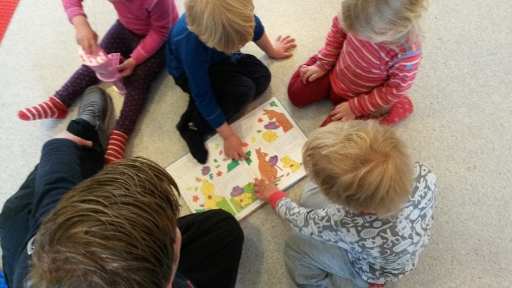

Barns medvirkning
I Stilla barnehage ønsker vi å la oss inspirere av barnas engasjement og interesser, samt den kunnskapen de har å dele med oss. Vårt mål er at barn skal oppleve at deres meninger er viktige og at de får være med å påvirke og ta egne avgjørelser. Det betyr at barna skal møtes av personalet som tar dem på alvor, er lydhøre for deres innspill og gir barn mulighet for aktiv innflytelse i egen hverdag.
Rammeplanen er tydelig på at vi skal legge til rette for en praksis hvor barnets stemme skal
være synlig og at barna skal ha en reell mulighet for innflytelse i sin hverdag her i barnehagen.
Det handler om å gi barna medansvar i demokratiske prosesser, hvor de får verdifull erfaring
med å bli tatt på alvor, at ikke alle tenker likt og at det ikke alltid blir slik man selv ønsker.

Barns medvirkning krever voksne som er;
  - Tilstedeværende og engasjert
  - Sensitive og nære
  - Evne til omsorg
  - Åpenhet for barns behov for tilknytning og trygghet
  - Lyttende og undrende voksne
Fordi jeg har ansvar for deg
vil jeg dele ansvar med deg
slik at du en gang kan ta ansvar for deg selv!

Tilvenning og overgang til skole
Både i tilvenningstiden og videre, arbeides det for at alle barn skal oppleve trygghet og få en best mulig start i sin nye hverdag. Vi forventer at foreldrene setter av rikelig tid til tilvenningen. Barna må få tid til å bli trygge og til å bli kjent med de nye omgivelsene sammen med foreldrene og personalet. Hva som er tilstrekkelig for en god start kan variere fra barn til barn. Den første tiden, etter den første tilvenningsperioden med primæromsorgspersonene til stede, anbefaler vi å gi barnet korte dager inntil det har funnet seg godt nok til rette i nye omgivelser.

Når barna skal over fra Nøtteliten til Hompetitten, samarbeider vi slik at barna får god tid til å etablere trygghet og oversikt.

For førskolebarna har vi ekstra fokus på selvstendighets trening, vente på tur, sitte i ro og ellers andre skoleforbredende aktiviteter. Foreldre og barn skal oppleve overgangen fra barnehage til skole som trygg. Vi legger til rette for at barna kan ta avskjed med barnehagen på en god måte og glede seg til å begynne på skolen.

Dokumentasjon og vurdering
Barnehagens pedagogiske arbeid skal planlegges, vurderes og dokumenteres i henhold til rammeplanens forskrifter. Pedagogisk dokumentasjon handler om å synliggjøre og vurdere pedagogiske prosesser som foregår i barnehagen. Vi tar blant annet i bruk praksisfortellinger, observasjoner og erfaringer som grunnlag for kritisk refleksjon og vurdering av egen praksis. Brukerundersøkelser og andre tilbakemeldinger er også viktige kilder for vurdering av barnehagens innhold og praksis. Dette skal sikre kvaliteten på det pedagogiske arbeidet og personalets videre tilrettelegging av barnehagens læringsmiljø. Dette arbeidet gjennomføres på fastsatte møter ukentlig og månedlig, på planleggingsdager og kontinuerlig gjennom barnehagehverdagen.

Samarbeid med barnas hjem
I Stilla barnehage tar vi foreldre og foreldresamarbeidet på alvor. Barnehagen skal gi barn gode utviklings- og aktivitetsmuligheter i nær forståelse og samarbeid med hjemmet. Foreldresamarbeid hviler på gjensidig tillit, og felles ansvarsforståelse og beslutningsmuligheter ut fra hensynet om barnets beste.
Dere kan forvente av oss:  Er imøtekommende både ved bringing  og henting.  Omsorg, respekt og toleranse.  God informasjon i alle ledd.  Gode tilbakemeldinger daglig om  barnet.  Et godt samarbeid til barnets beste. | Våre forventninger til dere:  Hilser på personalet og andre  foreldre.  Ta dere tid til barnet ved levering  og henting.  Omsorg, respekt og toleranse.  Informasjon på hjemmeside blir  lest/ sms og infotavle.  Et godt samarbeid til barnets  beste.

Tradisjoner og høytider

Juleforberedelser
Vi ønsker å skape fred og ro rundt juleforberedelsene og starter allerede i andre halvdel av november. Det er mange hemmeligheter som blir til i disse dager. Hver mandag i desember skal barna og personalet samles på storrommet for å ha felles adventsamling. Da skal vi tenne adventslys, synge og lese juleeventyr. 5. desember har vi nissefest for barna på dagtid. 13. desember markerer vi Lucia i barnehagen og går i Lucia tog og spiser lussekatter. Alle foreldre og søsken er velkomne til å delta på feiringen.

Karneval
7. februar har vi karneval. Både barn og personalet kler seg ut, katta i sekken og mye moro.

Påske
Vi har påskefrokost for barn og foreldre 2. april.

Nasjonaldagen vår
15. mai feirer alle barnehagene i bydelen nasjonaldagen ved å gå i tog sammen med foreldre, besteforeldre og søsken. Dette er en tradisjon som har vart i mange år, som vi setter stor pris på. Toget starter kl. 10.00 fra grusbanen ved Myrerjordet og går rundt gamlehjemmet. Vi håper alle foreldre og besteforeldre som har lyst og anledning til det, blir med. Etter toget har vi fest i barnehagen med servering av mat og drikke for barn og foreldre.

Sommerfest
11. juni for alle barn, søsken og foreldre, har vi sommerfest i barnehagen. Det er sommerforestilling med barna og avslutningsseremoni for førskolebarna, før vi spiser medbrakt piknikmat og hygger oss sammen.

Planleggingsdager
Det er fire planleggingsdager dette barnehageåret og barnehagen er da stengt:
Fredag 04. oktober, fredag 1. november, fredag 10. januar og fredag 22. mai.

PRAKTISK INFORMASJON FOR STILLA BARNEHAGE 2019/2020
Brødmat/varmt måltid
Vi har to måltider i barnehagen. Ett ca. kl. 10.30 og et ca. kl. 14.00. Barna må ha med en frukt (grønnsak) til fruktfatet hver dag.
Melk får de i barnehagen.
Mandag, tirsdag og fredag har vi matdag i barnehagen. Vi får varmmat levert fra Barnehagematen.no, samt at vi serverer brød eller korn til andre måltid. Barna trenger ikke matpakke disse dagene.
Onsdag og torsdag må barna ha med 2 matpakker. Av sikkerhetsmessige årsaker, får barna ikke ha med seg nøtter til barnehagen.
Halve august, desember og juni har vi ikke matdager, kun matpakker.

Tur
Følg med på hvilken dag ditt barn er på tur. Den dagen må barnet være i barnehagen til kl. 09:00. Husk: det er viktig å kle barna etter været og at de har en sekk som er godt tilpasset for ryggen, da dette er avgjørende for en god opplevelse! Merk sekk etc. med navn.
Etter forskrift om foreldrebetaling § 1 betaler barnehagen for alle turer/ eksklusjoner som eventuelt kommer i tillegg til foreldrebetalingen. Det samles ikke inn penger fra foreldre til dette.

Skiskole
Årlig tilbys det skiskole for 5 åringene på trollvann. Foreldre melder selv på barnet sitt, og betaler. Barnehagen betaler for buss frem og tilbake.

Barnas klær
Foreldrene kler på barna selv, i forhold til vær/temperatur, når barna begynner ute i barnehagen om morgenen. Når barna skal være inne fra morgenen av, sørger foreldre for å ta av yttertøy og ta på innesko. Sjekk tøy på barnets plass hver dag! Vask og tørk ytterdresser, regntøy, sko/støvler og annet også i løpet av uken ved behov. Ta alltid med hjem for vask over helgen.

Skiftetøy
For å kunne skifte på barna ved behov, er det nødvendig å ha med ekstra skift (f.eks. undertøy, strømpebukse, sokker, genser og bukse). Det er mest praktisk om dette tøyet ligger i barnehagen i skiftetøyboksen.
Husk: Riktig klær til årstid, vær og vind!

Fottøy
Vi er mye ute, også om det er vått eller kaldt. Barna må derfor alltid ha med seg sko tilpasset været. Barna skal ha på seg innesko når de er inne. Vi anbefaler sandaler.
Vi ber om at foreldrene bidrar til å holde orden på barnas plasser i garderoben. Sett sko/ støvler/innesko opp på skohyllene før barnehagen forlates.

Navning
Alt tøy, sko, og støvler skal være tydelig merket!

Sykdom
I Stilla barnehage er der vedtatt følgende regler for når barn skal være hjemme fra barnehagen ved sykdom:
- Ved oppkast og diaré skal barnet holdes hjemme 48 timer.
- Etter feber bør barnet være feberfritt og ha en allmenntilstand som tilsier at de kan delta i alle barnehagens aktiviteter, herunder også være ute, før det kommer i barnehagen igjen.

Ved vurdering om barnet er friskt nok til å være i barnehagen, er det først og fremst hensynet til barnet selv og hensynet til eventuell smitte som er avgjørende.
Bleier
Hjemmet holder bleier og salve (bhg har salve: Inotyol), barnehagen har våtservietter og engangskluter.

Soving
Barna som har behov for det, sover eller hviler i barnehagen. Sovetid og varighet avtales med foreldrene. Barna sover ute i vogn (eller inne på madrass).
Bursdager
Alle barns bursdager blir feiret. Vi synger bursdagssang, barnet får krone. Bursdagen feires i fruktstunden, og kun frukt eller andre sunne alternativer blir servert.
NB! Innbydelser til private bursdagsselskap skal kun legges på hyllene til barna hvis hele avdelingen eller aldersgruppa blir invitert.

Åpningstider og gebyr

Barnehagen åpner kl. 07.45. Av hensyn til dagsrytmen skal barna normalt være i barnehagen senest kl. 09.30. Kommer barnet senere, er sykt
eller har fri, skal barnehagen ha beskjed. Ca. kl. 9.15 har avdelingene som regel fruktsamling.
Vi skal også ha beskjed hvis barnet blir hentet av andre enn de som vanligvis henter.
Barnehagen stenger kl.16.45. Alle skal være ute av barnehagen innen kl. 16.45, ved for sen henting blir det pålagt et gebyr.
Styret har vedtatt følgende satser:
Kr. 200,- fra kl. 16.45 - 17.00
Kr. 300,- fra kl. 17.00 - 17.15
Kr. 400,- fra kl. 17.15 - 17.30
Kr. 500,- fra kl. 17.30 – 17.45

STILLA BARNEHAGE SA
Stilla barnehage er en privat barnehage eid av Stilla barnehage SA.
Stilla barnehage stod ferdig til å bli tatt i bruk 1. februar 1988, og pådriverne bak barnehagen var Solligrenda huseierforening. Barnehagen har to avdelinger, et stort fellesrom og et flott ute-område med beliggenhet midt på Kjelsås i Oslo.

Eierstyret
Det sitter 4 foreldre i eierstyret. Representanter til styret blir valgt på årsmøtet (våren) for to år av gangen. Styret avholder møter ca. 1 gang i måneden hvor den daglige driften og budsjettet følges opp, gjennom rapporter fra regnskapsfører, budsjettfører og daglig leder.
Årsmøte
Årsmøte avholdes i april hvert år.
Barnehagen er foreldrestyrt og avhengig av foreldrenes engasjement og deltakelse for å sikre drift i tråd med foreldrenes forståelse og interesser. Det er derfor av stor betydning at foreldrene stiller på årsmøtet. Blant foreldrerådets medlemmer velges det to medlemmer til foreldrerådets arbeidsutvalg, AU.

Samarbeidsutvalget
Samarbeidsutvalget, SU, består av 6 personer, 2 fra styret, 2 fra foreldrerådets arbeidsutvalg og 2 fra de ansatte. I tillegg har styrer møte, tale- og forslagsrett i SU, men har ikke stemmerett med mindre vedkommende er valgt medlem.
SU-representanter velges for ett år av gangen, og de konstituerer seg selv. SU skal være et rådgivende, kontaktskapende og samordnende organ. Utvalget skal særlig være med på å drøfte barnehagens ideelle grunnlag og arbeide for å fremme kontakten mellom foreldrene, barnehagen og lokalsamfunnet.
SU skal blant annet være opptatt av at barnehagen drives innenfor rammen av barnehageloven, barnehagens vedtekter og budsjett. SU skal bli forelagt og har rett til å uttale seg om saker som er av viktighet for barnehagens innhold, virksomhet, driftsinnskrenkninger, utnyttelse av ute- og inneareal.

Foreldrerådet
Foreldrerådet består av alle foreldrene/foresatte til barn i barnehagen. Foreldrerådet konstitueres innen 15. september hvert år. Foreldrerådet skal ivareta barnas og foreldrenes interesser når det gjelder å sikre barnas gode utviklings og aktivitetsmuligheter. Foreldrerådet skal bli forelagt saker av viktighet for foreldrenes forhold til barnehagen, og har rett til å uttale seg i slike saker før avgjørelsen blir tatt. Foreldrerådets arbeidsutvalg arrangerer dugnad i barnehagen.
Arbeidsutvalget (AU)
Au har ansvar for å arrangere to dugnader i året, en høst og en vår. Alle foreldre har 5 timer dugnadsplikt per barn ved hver dugnad, med unntak av medlemmer i styret.

Foreldresamarbeid
Ifølge Lov om barnehager § 1 skal barnehagen i samarbeid og forståelse med hjemmet ivareta barnas behov for omsorg og lek, og fremme læring og danning som grunnlag for allsidig utvikling.
Det krever en god dialog og åpen kommunikasjon mellom dere foreldre og oss som fagpersoner i barnehagen. Vi er åpne for tilbakemeldinger på godt og vondt.
I tillegg til den daglige kontakt med personalet, tilbys alle foreldrene en foreldresamtale på høsten og en på våren.

Samarbeidspartnere
Barnehagen samarbeider med Bydel Nordre Aker, tverrfaglig ressursteam, PP-tjenesten, BUP (Barne- og ungdomspsykiatrien), Habiliteringsenheten og barneverntjenesten. Ved behov har barnehagen og foresatte mulighet til å søke hjelp/henvise, og motta råd, veiledning og hjelp i samarbeid med eksterne instanser. Dersom foresatte ønsker å rådføre seg med noen av disse, kan de få formidlet kontakt gjennom barnehagen. Barnehagens rådføring med eksterne fagfolk om navngitte barn, skal kun skje med foresattes samtykke. Dette gjelder med unntak av når meldeplikt til barneverntjenesten utløses.

KONTAKTINFORMASJON
Stilla barnehage SA
Kjelsåsveien 156c
0491 Oslo
Daglig leder:
Julie Helena Kuiters
Telefon: 955 21 226
22 15 66 53

Avdeling Nøtteliten 1-3 år
Pedagogiske ledere:
Anniken Venstad Fjeldstad
Kristine Ilseng
Telefon: 952 50 337
22 15 66 53 (1)

Avdeling Hompetitten 3-6 år
Pedagogisk leder:
Humaira Imtiaz (fra 02.01.20 Tiltrer Robert Nyheim som ny pedagogisk leder)
Telefon: 950 72 831
22 15 66 53 (2)

ÅRSHJUL FOR STILLA BARNEHAGE 2019-2020 (MED FORBEHOLD OM ENDRINGER)
AUGUST | TILVENNING
SEPTEMBER | 6. SEPTEMBER  FOTOGRAFERING AV BARNA
 | UKE 38 BRANNVERNUKE
 | DUGNAD I BARNEHAGEN 25 OG 26 SEPTEMBER
OKTOBER | 24. OKTOBER FN-DAGEN
PLANLEGGINGSDAG 4. OKTOBER
BARNEHAGEN ER STENGT
 | FORELDREMØTE 14.OKTOBER
UKE 43 – FORUT BASAR
FOR BARN OG FORELDRE
NOVEMBER | JULEFORBEREDELSER
FREDAG 1. NOVEMBER
PLANLEGGINGSDAG
BARNEHAGEN ER STENGT
DESEMBER | ADVENTSAMLING
5. DESEMBER
NISSEFEST FOR BARNA
13. DESEMBER
LUCIAFEIRING
FOR BARN OG FORELDRE
 | BARNEHAGEN ER STENGT I JULEN
JANUAR |  | FREDAG 10. JANUAR PLANLEGGINGSDAG  BARNEHAGEN ER STENGT
FEBRUAR |  | 6. FEBRUAR – SAMEFOLKETS DAG
FREDAG 7. FEBRUAR
KARNEVAL FOR BARNA
 |  | BARNEHAGEN STENGT I PÅSKEN 6 APRIL TIL 13 APRIL
APRIL |  | PÅSKEFROKOST TORSDAG 2. APRIL
ÅRSMØTE
DATO SETTES AV STYRET
MAI |  | TIRSDAG 1. MAI  BARNEHAGEN ER STENGT
DUGNAD
DATOER SETTES AV AU
FRDAG 15. MAI
17. MAIFEIRING FOR BARN OG FORELDRE
TORSDAG 21. MAI- KRISTIHIMMELFARTS DAG
BARNEHAGEN ER STENGT
PLANLEGGINGSDAG FREDAG 22. MAI
BARNEHAGEN HOLDER STENGT
JUNI |  | 11. JUNI SOMMERFEST  FOR BARN OG FORELDRE
 |  | UKE 28-30 - SOMMERLUKKET

